UNA SOCIEDAD GUERRERA: LOS AZTECAS
Los aztecas tenían una historia muy reciente cuando los europeos llegaron a América.

Comerciantes aztecas.
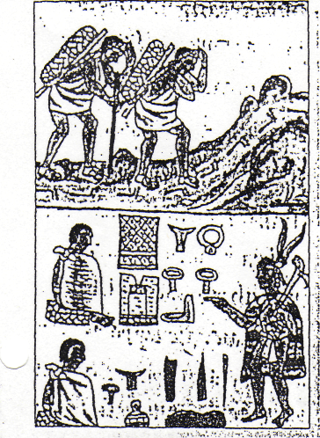
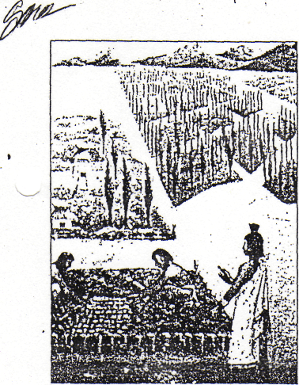
Corles afirmaba en una carta a Carlos v: - "Todo lo venden por cuenta y medida, excepto que hasta ahora no se ha visto vender nada por peso".
Imagen que representa cómo eran construidas las chinampas.
De nómades a señores
Los aztecas formaban parte de un grupo de pueblos cazadores-recolectores que habitaban en las planicies del norte de México: los chichimeca. Los aztecas (también llamados "mexica") arribaron al Valle de México, centro del desarrollo cultural de Messamérica, recién a fines del siglo XIII • A comienzos del siguiente siglo se asentaron en una isla del lago Texcoco, donde fundaron la ciudad de Tenóchtitlán. En los primeros tiempos se pusieron al servicio de varios jefes locales, como soldados, y comenzaron lentamente a incorporar tierras y a dominar diversas poblaciones.
En la primera mitad del siglo xv, los aztecas se aliaron con otros dos reinos d.el Valle de México y empezaron a expandirse por el centro del actual territorio de México. Esta alianza dio como resultado el surgimiento de una confederación de tres integrantes: Tenochtitlán, Texcoco y Tlacopán. Entre ellos se repartían las tierras conquistadas y los tributos cobrados a las poblaciones sometidas. Los aztecas eran la parte dominante en esta confederación. Desde su capital, Tenochtitlán, los aztecas llegaron a dominar hacia el año 1500 todo el sur y el este de México y su influencia llegó hasta el actual territorio de Guatemala.
| Chinampos y tianguis
La economía de los aztecas estaba basada en la producción agrícola realizada las chinampas, islas artificiales ubicadas en el lago Texcoco. Estas islas, fijadas por medio de árboles al lecho del río, estaban formadas por tierra muy fértil constantemente irrigada por las aguas del lago. Con este sistema, los aztecas lograron un alto rendimiento agrícola con el que pudieron sostener a la .población de Tenochtitlán que llegó a contar con alrededor de 200.000 habitantes hacia el año 1500. En el gran tiangui o mercado de Tlatelolco, en la capital azteca, se concentraba la actividad comercial cotidiana. Los macehuales o productores agrícolas concurrían allí a vender y comprar
mercaderías o a.cambiarlas con las de otros macehuales.
\
Pulís y macehuales: organización social y política
La azteca era una sociedad muy jerarquizada. La mayoría de los habitantes eran productores agrícolas, llamados macehuales. Los macehuales se organizaban en calpullif, especie de clan cuyos miernbros se ccnsideraban descendientes de un antepasado común. Los integrantes de utt'cal-pulli poseían, en forma comunitario, una porción de tierra-cultivable. .
Los macehuales mantenían con su trabajo a los sectores de la sociedad que no realizaban tareas agrícolas: los nobles o píllis. Además del rey y

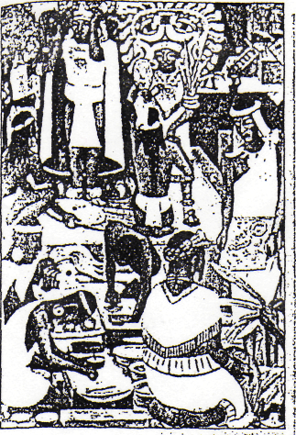
"El mercado de Tenochtitlán". Fresco del pintor mexicano contemporáneo Diego Rivera.
sus familiares, este grupo estaba integrado por sacerdotes, guerreros administradores y jefes locales. Los pillis tenían una serie de privilegios económicos y sociales, como el de no pagar impuestos, tener tierras de propiedad individual, usar distintivos y adornos fabricados con materiales que la gente común no podía tener.
Los reyes o tlatohani eran la mayor autoridad en estas sociedades. Aislados del resto de la sociedad, desde sus palacios organizaban la vida económica y política del reino. Garantizaban la paz entre los grupos conquistados y dominados por ellos, y organizaban las campañas militares de expansión para incorporar nuevas tierras y poblaciones.. Eran responsables de la ejecución de las obras públicas (caminos, puentes, chinampas), supervisaban el coatequitl o trabajo rotativo de los campesinos para el imperio, recolectaban y administraban el tributo que pagaban los campesinos. También organizaban el comercio a larga distancia con regiones no sometidas hacia donde enviaban a \ospochtecas. Éstos eran comerciantes especializados al servicio de los reyes y disfrutaban de una posición económica y social privilegiada.
En la base de la pirámide social, por debajo de los macehuales, estaban los esclavos o mayegue: prisioneros de guerra o gente empobrecida que se vendía para pagar sus deudas.
~>
El ciclo de la vida y los sacrificios humanos

Una parte fundamental de su cultura era la religión. Los aztecas creían que el mundo estaba gobernado por la lucha entre el bien y el mal, y que el tiempo se dividía en ciclos entre los cuales había un período caótico Para asegurar la continuidad de la vida y evitar que el mal triunfara sobre bien realizaban periódicos sacrificios humanos de cautivos de guerra. La guerra era así también un aspecto de la religión, y en ocasiones los aztecas organizaban guerras con el único objetivo de obtener cautivos par;a sus sacrificios.
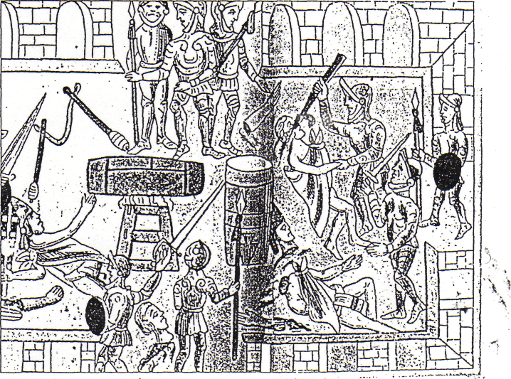
[Escriba una cita del documento o del resumen de un punto interesante. Puede situar el cuadro de texto en cualquier lugar del documento. Utilice la ficha Herramientas de cuadro de texto para cambiar el formato del cuadro de texto de la cita.]

